目录
第一章 VOD视频点播 4
第二章 MaderMediasmartVOD系统结构图 5
第三章 MADERMEDIASMARTVOD系统工作原理 6

智能小区增值服务系统解决方案

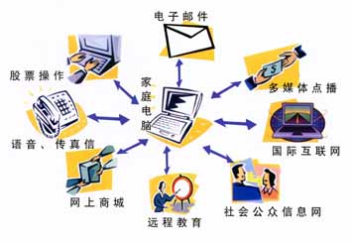
智能小区是在智能化大楼的基本含义中扩展和延伸出来的，它通过对小区建筑群四个基本要素（结构、系统、服务、管理以及它们之间的内在关联）的优化考虑，提供一个投资合理，又拥有高效率、舒适、便利以及安全的居住环境。深圳致达稷桦信息技术有限公司公司结合信息化智能住宅小区的特点及市场定位，隆重推出Mader Building Solution信息化智能住宅小区增值服务系统解决方案。Mader Building Solution全面涵盖了智能住宅小区增值服务系统的各种应用。

1、互联网接入：

随着计算机技术和网络技术的发展，家庭计算机的普及，“上网”已经成为人们的常用语，各种信息网，服务网已经成为现代人们生活中必不可少的重要内容。小区网络服务中心是智能小区的大脑、信息交换中转站，高速的小区网络中心是小区住户步入信息社会，享受网络世界的重要保证。 小区内设一个高速计算机网，为千家万户提供上网服务。家用计算机除可以管理家庭各种电器设备外，同时可利用内部网与小区的其他住户在网上进行交流、娱乐，还可在管理中心查询数据。小区网络面向住户开放公共信息网。社会服务网，并提供国际互联网等服务，使住户生活更方便，达到人在屋中坐，便知天下事的功能，而且可实现家庭办公室的作用。
Mader Building Solution完善地解决了智能住宅小区的互联网接入的问题。其优点如下：
小区住户无需通过ISP进行接入服务；小区住户通过局域网接入INTERNET，无需拨号，不占用电话线，可长时间连接；提供E-MAIL、WWW、FTP、TELNET等多种服务；速度快，以512K-2M速率上网；使用成本低——所有住户不计通讯费、流量费，真正实现低价格甚至免费上网。
物业管理公司无负担——以广州、深圳一个50-100户的住宅小区为例，其包月上网费用仅500元（广州）-630元（深圳）左右，因此，物业管理公司可轻松提供此项服务。

VOD视频点播
Mader MediaSmart VOD是目前具有国际先进水平的VOD视频点播系统解决方案，该系统完全基于Web开发，可与Internet/Intranet进行无缝结合，特别适用于信息化智能小区应用、学校多媒体教学、宾馆酒店视频点播应用；其独特的视频流技术真正实现了边下载、边播放使用效果，是对VOD技术的革命性突破。

VOD的全称是Video on Demand，意即按需要的视频流播放。当您打开电视，您可以不看广告，不为某个节目赶时间，随时直接点播希望收看的内容，就好像播放刚刚放进自己家里录像机或VCD中的一部新片子，但是您又不需要购买录像带或者VCD盘，也不需要录像机或者VCD。信息技术的梦想就是通过宽带的多媒体网络将视频流按照个人的意愿送到千家万户。

这是一场视频信息的革命，也是宽带统一网络的革命。能够实现这种视频信息传输的网络同样可以实现话音与数据的传输。探讨已久的三网合一热点就是构建一个可以承载话音、数据和视频的宽带统一网络，其中视频流的点播实现是技术难度最高的，对网络的带宽要求也最大。智能小区进行结构化布线后，高速路有了，就要有车跑，VOD应用就是宽带多媒体网络上最醒目的车。
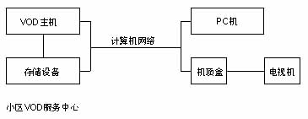

MaderMediasmartVOD系统结构图

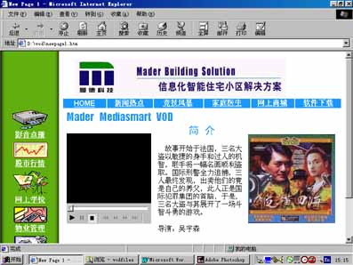

MADERMEDIASMARTVOD系统工作原理

MADER MEDIASMART VOD工作过程如下：用户在客户端启动播放请求，这个请求通过网络发出，到达并由VOD主机接收。经过请求验证后，VOD主机把存储系统中可访问的节目名准备好，使用户可以浏览到所喜爱的节目单。用户选择节目后，VOD主机从存储系统中取出节目内容，经特殊压缩处理后，传送到客户端播放。系统整体设计目的是：经过网络通道对视频传输，使用户接收并播放平滑、连续的视频。通常，一个“回放连接”定义为一个“流”（称为“视频流”）。可支持流的数量是衡量VOD主机能力的一个重要指标。

MADER MEDIASMART VOD应用了业界最为先进的视频流、WEB插件、VBSCRIPT、MPEG压缩、磁盘阵列等技术，实现了WEB环境下的视频点播，走在了技术发展的浪尖上，其优势体现于：

真正实现WEB环境下的实时全屏点播。
采用视频流技术，使用户边下载边播放，从根本上消除VOD文件传输“瓶颈”。
多人同时点播轻松自如，在普通10M网络带宽上可实现几十用户同时点播；在带宽100M环境下，几百至上千人同时点播也“酣畅淋漓”。
用户无需购置昂贵的VCD/LCD/DVD影碟机。
用户无需购置VCD/LCD/DVD等影碟，节省存储空间及金钱。
不受时间限制，VOD系统24小时运行，住户即点即看。
主机系统造价低，基于局域网PC服务器系统无需购置光盘塔等昂贵存贮设备。
运行成本低，每月除电费外无其它费用支出。
与INTERNET无缝结合，用户通过浏览器使用Mader Mediasmart VOD系统时，感觉不到局域网存在，可随时打开自己钟爱的网站进行访问。
创造经济效益，Mader Mediasmart VOD系统结合Mader Building Solution先进的INTERNET共享接入技术，为智能小区物业管理部门带来了可观的经济效益。以一个100用户的小区为例，物业管理公司向各住户每月收取200元INTERNET上网及VOD点播包月使用费，一年即可创造24万的经济效益；即使房地产发展商免费向用户提供此项服务，也可增加楼盘卖点，间接创造经济效益。

星欣设计图库资料专卖店拥有最新最全的设计参考图库资料，内容涉及景观园林、建筑、规划、室内装修、建筑结构、暖通空调、给排水、电气设计、施工组织设计等各个领域的设计素材和设计图纸等参考学习资料。是为广大艺术设计工作者优质设计学习参考资料。本站所售的参考资料包括设计方案和施工图案例已达几十万套以上，总量在数千G以上。
图库网址http://www.xingsc.cn
ftp://xingxin.oicp.net
联系QQ：447255935
电话：13111542600

